Министерство науки и образования РФ

Федеральное агентство по образованию

ФГОУ СПО Уральский политехнический колледж.

Тема: **Поверочный расчет котельного агрегата ПК–19**

Курсовой проект

Дисциплина: Котельные установки

КП 140102 01.02.07.

Выполнил студент:

Будаев Захар Юрьевич.

Руководитель:

Барыхина Наталья

Васильевна.

Верхний Тагил

**Содержание**

Введение

1. Топливо

2. Объёмы и теплосодержание воздуха и продуктов сгорания топлива

2.1 Избыток воздуха и присосы по газоходам

2.2 Объёмы газов при полном сгорании и α>1

2.3 Энтальпия дымовых газов

3. Расход топлива

3.1 Тепловой баланс котла

3.2 Определение тепловых потерь котла

3.3 Полное количество теплоты, полезно отданное в котел

3.4 Расход топлива, подаваемого в топку

4. Топочная камера

4.1 Расчет конструктивных размеров топки

4.2 Полезное тепловыделение в топке и теоретическая температура горения

4.3 Температура газов на выходе из топки

5. Конвективные поверхности нагрева

5.1 Расчёт фестона

5.2 Расчёт пароперегревателя

5.3 Расчёт второй ступени пароперегревателя

5.4 Расчёт первой ступени пароперегревателя

6. Хвостовые поверхности нагрева

6.1 Распределение тепла при компоновке в «рассечку»

6.2 Расчёт воздухоподогревателя

6.3 Расчёт водяного экономайзера.

Заключение

Используемая литература

**Министерство энергетики России**

**Екатеринбургский энергетический техникум**

**3АДАНИЕ**

**на курсовой проект по котельным установкам**

Студента Будаев Захар Юрьевич группы ВТЗ Т -402

Специальности Теплотехник

Тема проекта: **«ПОВЕРОЧНЫЙ РАСЧЕТ КОТЛОАГРЕГЕТА» ПК-19**

**I. ИСХОДНЫЕ ДАННЫЕ**

1. Номинальная часовая производительность ПК – 19 118 т/час
2. Параметры пара за парозапорной задвижкой: давление 9,8 МПа, температура 510оС
3. Продувка к.а. в % Л
4. Вид топлива Каменный уголь 69 марки (ГР)

5.Содержание в топливе балласта: —

Золы Ар 29,6%

Влаги WР 7.5%

6.Метод сжигания топлива Камерный

7.Температура окружающей среды 30°С

1. Температура уходящих газов 142 °**С**
2. Температура питательной воды 145 °С

10.Температура горячего воздуха 375 °С

**П. РАСЧЕТНАЯ ЧАСТЬ**

1. Вспомогательные расчеты по топливу, воздуху и продуктам сгорания:

а) выбор коэффициентов избытка воздуха в основных точках газового тракта;

б) расчет в объемах трехатомных, двухатомных газов, водяных паров и полного объема продуктов сгорания;

в) расчет теплоснабжения продуктов сгорания топлива с учетом потерь от механического недожога.

Построение диаграммы Ы в масштабе с последующим нанесением расчетных точек

2. Составление теплового баланса котлоагрегата. Выявление потерь от механического и химического недожога с уходящими газами и вследствие теплообмена с окружающей средой. Определение КПД брутто котлоагрегата и часового расхода натурального топлива.

3. Расчет топки:

а) расчет размеров топки;

б) расчет теплопередачи в топке с выявлением температуры газов на выходе из топки.

1. Расчет конвективной поверхности нагрева. Расчет живых сечений газоходов и фактических скоростей газов. Расчет коэффициента теплопередачи. Определение температуры дымовых газов. Расчет коэффициента теплопередачи. Определение температуры дымовых газов на выходе из соответствующего пучка кипятильных труб.
2. Расчет пароперегревателя. Определение температуры газов за пароперегревателями. Расчет скоростей газов и пара. Определение коэффициента теплопередачи. Проверка поверхности нагрева пароперегревателя.
3. Расчет воздухоподогревателя. Тепловой баланс газохода. Расчет температуры газов перед воздухоподогревателем и скоростей газов и воздуха. Определение коэффициента теплопередачи и проверка поверхности нагрева.
4. Расчет водяного экономайзера. Тепловой баланс газохода. Расчет температуры воды за экономайзером. Нахождение скоростей газов и воды. Определение коэффициентов теплопередачи. Проверка поверхности нагрева.
5. Составление теплового баланса по пароводяному и по газовому тракту.
6. Общий анализ полученных в расчете показателей.

**III. ГРАФИЧЕСКАЯ ЧАСТЬ**

1. Продольный разрез котлоагрегата в масштабе 1:50 со всеми хвостовыми поверхностями нагрева
2. Поперечный разрез котлоагрегата по топке и хвостовым поверхностям нагрева в масштабе 1;:50. Левая и правая половины составлены из разрезов по различным плоскостям.

**ПРИМЕЧАНИЯ:**

1. На чертежах ,должны быть показаны основные части котла, экрана, пароперегреватель, водяной экономайзер, воздухоподогреватель, топочная камера, колосниковая решетка или амбразуры и отверствия для горелок, обмуровка, изоляция, каркас, фундамент под основные несущие колонны, арматура, гарнитура, сепарационные устройства и трубопроводы, соединяющиеся узлы котлоагрегата (в пределах котла), а также, основные конструктивные размеры, используемые и полученные учащимися в расчете.

2. Отдельные элементы (например: топка, экраны, пароперегреватель и хвостовые поверхности нагрева) должны быть реконструированы только в том случае, если они не удовлетворяют своему назначению (необходимость реконструкции должна быть обоснована).

3. Объем текстовой части 30-40 страниц нормального формата. В пояснительной записке должно быть краткое описание заданного парогенератора и его конструктивные характеристики. Расчеты по топливу и газам приводят в виде таблиц. Тепловой расчет оформляется в виде таблицы, в которой должно указываться наименование расчетной величины ее размерность, расчетная формула (или указывается, где взята эта величина) и расчет. Все расчеты должны производиться в системе «СИ». Расчеты отдельных узлов должны сопровождаться эскизами с указанием всех конструктивных размеров, используемых в расчете. В конце расчета должна быть приведена сводная таблица результатов теплового расчета и на основании ее сделан подробный анализ результатов расчета.

К ПОЯСНИТЕЛЬНОЙ ЗАПИСКЕ ДОЛЖНЫ БЫТЬ ПРИЛОЖЕНЫ ГРАФИКИ, ВЫПОЛНЕННЫЕ НА МИЛЛИМЕТРОВОЙ БУМАГЕ.

Дата выдачи курсового проекта 22. 10. 2008.

Срок сдачи__________ 2008-года. Задание составил преподаватель

Рассмотрено и утверждено на заседании технологической комиссии.

ПРЕДСЕДАТЕЛЬ ПРЕДМЕТНОЙ КОМИССИИ:

**Введение**

Котельный агрегат ПК – 19имеет технические характеристики: давление перегретого пара 9,8 МПа, температура перегретого пара 510 °С. В зависимости от вида используемого твердого топлива изменяются поверхности нагрева конвективного пароперегревателя, второй ступени экономайзера и воздухоподогревателя.

Пароперегреватель котла состоит из поверхности нагрева, расположенной на потолке топки и конвективной опускной шахты, ширмового пакета, размещенного за фестоном, и конвективного пакета, устанавливаемого за ширмовым пакетом. Регулирование температуры пара осуществляется впрыском конденсата в трубопровод, соединяющий ширмовой и конвективные пакеты пароперегревателя.

Экономайзер и воздухоподогреватель двухступенчатые. Экономайзер выполнен из змеевиков горизонтальных труб малого диаметра. Конвективная шахта начиная со второй ступени воздухоподогревателя, разделена по глубине шахты на две половины для лучшей организации теплообмена в воздухоподогревателе и облегчения блочного изготовления. Топка имеет натрубную обмуровку. Котел скомпонован по П-образной схеме. Топка образует подъемную шахту, пароперегреватель расположен в горизонтальном газоводе, а конвективные поверхности нагрева в опускной шахте.

Котлоагрегат снабжен всей необходимой регулирующей и запорной арматурой. Для обслуживания котлоагрегата комплексно поставляются мосты и лестницы.

**1.Топливо**

Твердое топливо - каменный уголь марки Г Уральского месторождения

Химический состав заданного вида топлива.

Состав рабочей массы топлива , в %

Wр=7,5 - влажность

Ар= 29,6 – зольность

Sрор+к =0,4 – сера органическая и колчеданная

Ѕрк=0.4 сера органическая и колчеданная

Cр=50,9 - углерод

Hр=3,6 -водород

Nр=0,6 - азот

Ор=7,4 - кислород

Qнр=4790 ккал/кг – низшая теплота сгорания топлива

Wп = 1,57%×103 кг/ккал – влажность приведенная

Ап=6,18%×103 кг/ккал - зольность приведенная

аун=0.95

**2. Объемы и теплосодержание воздуха и продуктов сгорания топлива**

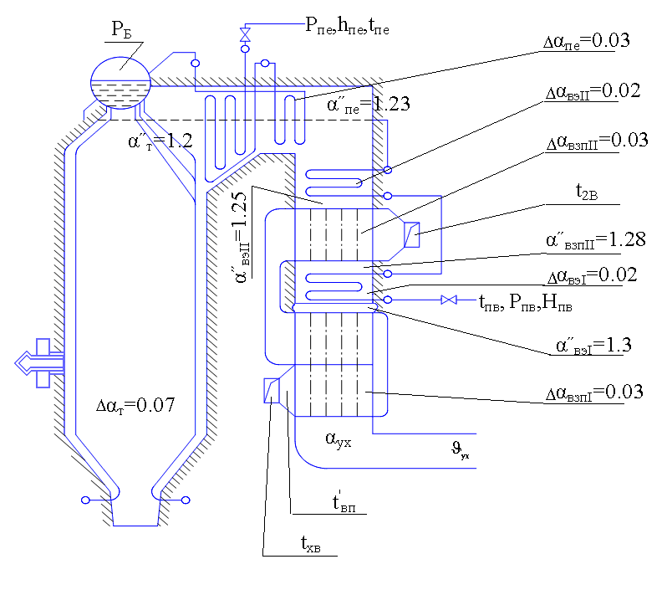

**2.1 Избыток воздуха и присосы по газоходам**

Коэффициент избытка воздуха за газоходами определяется нарастающим итогом, путем суммирования избытка воздуха за предшествующим газоходом с присосом очередного по ходу газов и т. д.

α’’пе=α’’т+∆αпе (2.1)

α’’эк2 =α’’пе +∆αэк2 (2.2)

Средний избыток воздуха в газоходе определяется по формуле:

α= (α’+α’’0/2= (α' +∆α)/2 (2.3)

где α - избыток воздуха перед газоходом, равный избытку воздуха за предыдущим газоходом.

**Таблица 2.1- Избыток воздуха и присосы по газоходам:**

|  |  |  |  |
| --- | --- | --- | --- |
| Наименование газохода | Избыток возд.за газоходом | Присос воздуха в газоходе | Средний избыток возд.в газоходе |
| Топка и Фестон Пароперегрев. Водян. эк-р 2 Воздухопод.2 Водян. эк-р 1 Воздухопод. 1 | α”т=1,2 α”пе=1,23 α”эк2=1,25 α”взп2=1,28 α”эк1=1,3 α”взп1=1,33  «;„2 -1.»  «1×1 = 1Д5 <×"„,„ г = 1,2В | ∆αт=0,07  ∆αпе =0,03  ∆αэк2=0,02  ∆αвзп2 = 0,03  ∆αэк1=0,02 ∆αвзп1=0,03 | αт=1.165  αпе=1.215  αэк2=1.24  αвзп2=1.265  αэк1=1.29  αвзп1=1.315 |

**2.2 Объемы газов при полном сгорании и α>1**

**2.2.1 Твердое топливо**

Объем водяных паров:

VH2O=VOH2O+0.0161 (α-1) VO нм3/кг (2.4)

Объем газов:

VГ=VRO2+VON2+VH2O+(α-1) VO нм3/кг (2.5)

Вес дымовых газов GГ определяем по формуле:

GГ=1-Ар +1,306αVo  кг/кг (2.6)

100

Объемные доли трехатомных газов и водяных паров, численно равные парциальным давлениям газов при общем давлении кгс/см2 ,определяем по формулам Трехатомные газы:

Водяные пары:

حн2о= VH2O /VГ (2.8)

Концентрация золы в дымовых газах определяем по формуле:

 кг/кг (2.9)

где αУН-доля золы топлива, уносимая газами. Определяем по таблице XVII.

Результаты расчетов сводятся в таблицу 2.2

**Таблица 2.2 - Объем и вес дымовых газов, объемные доли трехатомных газов и водяных паров, концентрация золы:**

|  |  |  |  |  |  |  |  |  |  |  |  |
| --- | --- | --- | --- | --- | --- | --- | --- | --- | --- | --- | --- |
|  | Размерность |  | Vо=5,25 VоN2=4,14  VRO2=0.95 VоH2O=0.56 | | | | | | | | |
|  |  |  | Топка и фестон | |  |  |  | | |  | Воздухоподогр 1 ст |
| 1 | 2 | 3 | 4 | | 5 | 6 | 7 | | | 8 | 9 |
| Коэфф-нт избытка воздуха за газоходом ,  α’’ | — |  | 1,2 | | 1,23 | 1,25 | 1,28 | | | 1,3 | 1,33 |
| Коэфф-нт избытка воздуха средний для  газохода, αср | — |  | 1,165 | | 1,215 | 1,24 | 1,265 | | | 1.29 | 1,315 |
| VH2O=VoH2O+  0.016(α-1)×Vо | нм3  ____  кг | за | 0,576 | |  |  |  | | |  |  |
|  |  | средн |  | | 0,578 | 0,58 | 0,582 | | | 0,584 | 0,586 |
| VГ=VRO2+VON2+VH2O+(α-1)VO | нм3  кг | за | 6,716 | |  |  |  | | |  |  |
|  |  | средн |  | | 6,796 | 6,93 | 7.063 | | | 7.196 | 7.329 |
| حRO2= VRO2  VГ |  | за | 0,142 | |  |  |  | | |  |  |
|  |  | средн |  | | 0,165 | 0,137 | 0,134 | | | 0,132 | 0,129 |
| حн2о= VH2O  VГ |  | за | 0,083 | |  |  |  | | |  |  |
|  |  | средн |  | | 0,097 | 0,08 | 0,079 | | | 0,077 | 0,076 |
| 1 | 2 | 3 | 4 | 5 | | 6 | | 7 | 8 | | 9 |
| µ=Ар×αун  _------  100×Gг | кг/кг | за | 0,031 |  | |  | |  |  | |  |
|  | кг/кг | средн |  | 0,031 | | 0,03 | | 0,029 | 0,029 | | 0,028 |
| ح п = ح RO2 + حH2O |  | за | 0,225 |  | |  | |  |  | |  |
|  |  | средн |  | 0,262 | | 0,217 | | 0,213 | 0,209 | | 0,205 |
| Gг=1-Ар+  100  1,306αVo | кг/кг | за | 8,932 |  | |  | |  |  | |  |
|  | кг/кг | средн |  | 9.034 | | 9.206 | | 9,377 | 9,548 | | 9,720 |
| Удельный вес дымовых газов  СРЕДНИЙ  YГ=GГ  VГ | КГ  НМ3 |  | 1,329 | 1,329 | | 1,328 | | 1,327 | 1,326 | | 1,326 |

**2.3 Энтальпия дымовых газов**

Теоретическое количество воздуха:

Vо=0,0889(Ср+0,375Sрор+к)+0,265Нр- 0,0333Ор (2.10)

Vo=0.0889 (50.9+.3750.4)+0.2653.6-0.03337.4



Vo=5.25м3/кг

Теоретический объем азота:

VoN2=0.79Vo+0.8Nр/100 (2.11)

VоN2=0.795.25+0.80.6/100

VoN2= 4.14м3/кг

Объем трехатомных газов:

VRO2=1.866(Cр+0,375Sрор+к)/100 (2.12)

VRO2=1.866(50.9+.3750.4)/100

VRO2=0.95м3/кг

Объем водяных паров:

VoH2O=0.111Hр+,0124Wр+0,0161Vo (2.13)

VoH2O=0.1113.6+.01247.5+0.01615.25

VoH2O=0.56 м3/кг

Энтальпия дымовых газов на 1кг сжигаемого топлива подсчитывается по формуле:

Hг=H оГ +(α -1) HоB+HЗЛ ,кДж/кг (2.14)

Где HоГ- энтальпия газов при α=1 и температуре газов  о С ;

HоВ - энтальпия теоретически необходимого количества воздуха при температуре о С;

HоГ – вычесляем по формуле:

HоГ = VRO2(C)CO2+VoN2(C)N2+VoH2O(C)H2O ,кДж/кг (2.15)

Где С - энтальпия 1 нм3 газа, входящего в состав дымовых газов, при данной температуре оС, определяем по таблице XIII.

HОВ- вычесляем по формуле:

HоВ=Vo(C)В ,кДж/кг (2.16)

Где (С)В –энтальпия воздуха при температуре оС, определяем по таблице XIII.

HЗЛ -энтальпия золы, содержащейся в дымовых газах.

HЗЛ – вычесляем по формуле:

Hзл=(C)злАр  αун /100,кДж/кг (2.17)

Где (С)ЗЛ – энтальпия 1 кг золы, определяем по таблице XIII.

аУН – доля золы топлива, уносимой газами, определена выше.

Результаты подсчета теплосодержаний сводятся в таблицу 2.3

**3. Расход топлива**

**3.1 Тепловой баланс котла**

Устанавливаем равенство между поступившим в котел количеством теплоты QРР и низшей теплотой сгорания топлива QРн.

QРР = Q РН -для каменных углей.

QРН =4790кКал/кг×4,19

QРН=20070,1 кДж/кг

**3.2 Определение тепловых потерь котла**

Потери тепла от механического недожога q4 = 1.5 % (каменный уголь) определяем по таблице XVII. Потери тепла от химического недожога q3 = 0 % определяем по таблице XVII. Потери тепла со шлаками q6 =0 %. Потери тепла в окружающую среду через обшивку котла q5=0.87% определяем по, [таблица 3.3с17]. Потеря тепла с уходящими газами q2 определяется по формуле:

q2= Q2×100/Qрн×4.19 (3.1)

НОХВ - энтальпия холодного воздуха, находится по формуле:

НОХВ=30×VО (3.2)

НОХВ=30×5.25

НОХВ=204,2 кДж/кг

VО- теоретический, объём воздуха, найден ранее.

Н0УХ - энтальпия уходящих газов, находим по таблице2.3 для заданной температуры УХ=142оС, путем интерполяции НГ.

Н0УХ =1064.196 ×42+1038.37/100

Н0УХ=1485,3 кДж/кг

αУХ –по таблице 2.3

QРР = Q РН =20070.1кДж/кг

Q2=(Нух – αух×Нхв)×100-q4 /100

Q2= (1485.3 -1.33×204,2 )×100-1.5/100

Q2= 1195,51 кДж/кг

q2= Q2 ×100 / Qрн×4.19= 4790×4,19/1195,51 ×100 = 5,95 %.

Коэффициент полезного действия (брутто) котельного агрегата -ηКА находим по формуле:

ηКА =100 –(q2+q3+q4+q5+q6) (3.3)

ηКА =100 –(5,95+0+1.5+0,87+0)

ηКА =91,68 %.

**3.3 Полное количество теплоты, полезно отданное в котле.**

QКА –полезное количество теплоты, полезно отданное в котле, в кДж/ч.

QКА=Д× (hПП – hПВ) + ДПР×(hКИП - hПВ ) (3.4)

Д – паропроизводительность котла в кг/ч (по заданию)

Таблица 2.3- Энтальпии продуктов сгорания по газоходам котла в кДж/кг.

|  |  |  |  |  |  |  |  |  |
| --- | --- | --- | --- | --- | --- | --- | --- | --- |
|  | 1 | 2 | 3 | 4 | 5 | 6 | 7 | 8 |
| Выход из водяного  Экономайзера 2 ст. | α˝экΙΙ  =1.25 | 600  500  400 | 5044.74  4153.56  3273.85 | 4368  3601.5  2856 | 1092  900.375  714 | 157.646  129.015  101.327 | 6294.386  5182.95  4089.177 | 1111.436  1093.773 |
| Выход из воздухо-  Подогревателя 2ст | α˝взпΙΙ  =1.28 | 500  400  300 | 4153.56  3273.85  2419.81 | 3601.5  2856  2121 | 1008.42  799.68  593.88 | 129.015  101.327  74.228 | 5290.995  4174.857  3087.918 | 1116.138  1086.939 |
| Выход из водяного  Экономайзера 1 ст. | α˝экΙ  =1.3 | 400  300  200 | 3273.85  2419.81  1592.39 | 2856  2121  1401.75 | 856.8  636.3  420.525 | 101.327  74.228  47.6 | 4231.977  3130.338  2060.515 | 1101.639  1069.823 |
| Выход из воздухо-  Подогревателя 1ст | αух  =1.33 | 300  200  100 | 2419.81  1592.39  785.21 | 2121  1401.75  698.25 | 699.93  462.577  230.422 | 74.228  47.6  22.739 | 3193.968  2102.567  1038.371 | 1091.401  1064.196 |

По данным таблицы 2.3 строится диаграмма. Н-

Д=118×103 кг/ч

ДПР-количество продувочной воды, принимается в размере 2% от производительности:

ДПР=0,02Д (3.5)

ДПР=0,02×118×103

hПВ- энтальпия питательной воды,

hПВ=(638.7-595.9)/10 ×8+595.7 4-последняя цифра заданной t

hПВ=629,94 кДж/кг.

hПП –энтальпия перегретого пара, определяем по таблице ll –lll [ 4,с ] в зависимости от начальных параметров пара, Рпп=9,8МПа и tПП=510оС ;

hПП =3403,14 кДж/кг

hКИП - энтальпия воды при температуре насыщения и давлении в барабане Рпп=9,8 МПа.

hКИП= h’ =1425кДж/кг

QКА= 118×103×(3403,14-629,94 )+ 0,02×118×103 ×(1425-629,94-=)

QКА= 329113,94 ×103 кДж/ч.

**3.4 Расход топлива, подаваемого в топку**

В-расход топлива, подаваемого в топку в кг/ч.

В = QКА × 100/ QРР× ηКА (3.7)

В = 329113,94×103 ×100/4790×4.19×91.68

В=17.8 т/ч

ВР- расчетный расход твердого топлива, определяем по формуле:

ВР= В ×( 1 –q4 )/100 (3.8)

ВР=17.8×(1 – 1.5 )/100

ВР=17.53 т /ч.

В дальнейшем весь тепловой расчет котла производим на расчетный расход топлива ВР.

**4. Топочная камера**

**4.1. Расчет конструктивных размеров топки**

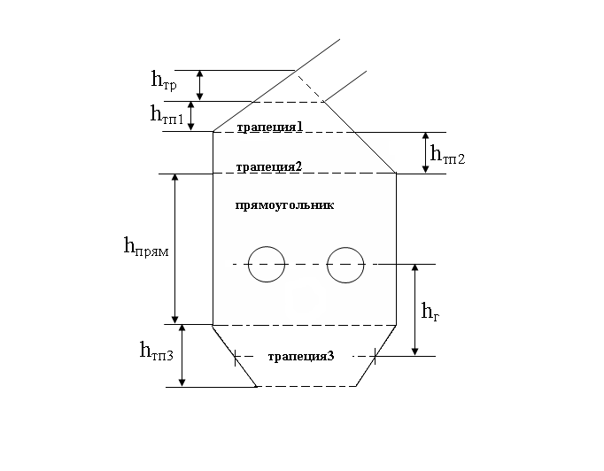

Рисунок 4.1.1 - Эскиз топки.

Масштаб 1:50.

Для нахождения площади боковой стенки, разбиваем ее на участки, соответствующие простым геометрическим фигурам.

S=3.6 × Vт / Fст метры

где Vт – объём топки

Fст- поверхность стен топочной камеры

Vт= в× F бок в- ширина топки

в=7170×60×2=7.29

hт- высота топочной камеры

hт =323мм×50=16.15м

Fбок – поверхность боковой стенки

Fбок =Fтр+Fтп1+ Fтп 2+ Fпрям+ Fтр3

a- глубина топки a =6690+2×60=6.810м

Fпрям=hпрям× a hпрям –высота прямоугольника

hпрям =205×50=10.250м

Fпрям =10.250×6.81=69.8м2

Fтр =hтр×Lтр/2

hтр –высота треугольника

Lтр –основание треугольника

hтр =45×50=2.25м

Lтр =100×50=5м

Fтр ==5.625м2

Fтп1 =

hтп1=45×50=2.25м

Lтп2=116×50=5.8м

Fтп1 = =12.15м2

Fтп 2 =

hтп2=27×50=1.35м

Fтп 2 ==8.51м2

Fтп3 =

Lтп3=21×50=1.05м

hтп3=80×50=4м

Fтп 3 ==15.72м2

Fбок =5.625+12.15+8.51+69.8+15.72=111.81м3

Vт =111.81×7.29=815.1м3

Fст= Fфр+2 Fбок + Fзад

Fфр –поверхность фронтальной стенки

Fфр =Lфр×в Lфр – длинна фронтальной стенки

Lфр=95×50×103+2.25+1.35+10.25+5=23.6м

Fфр =23.6×7.29=172.044м2

Fзад –площадь задней стенки топки

Lзад=1.75+10.25+15=17м2

Fзад =17.7.29=123.93м2

Fст =172.04+2×111.81+123.93=519.6м2

S=3.6×=5.65м –эффективная толщина стенки

**4.2 Полезное тепловыделение в топке и теоретическая температура горения**

Полезное тепловыделение в топке QT, определяем по формуле:

QT= (QРР× 100-q3-q4-q6 +QB)/100-q4 (4.8)

QB- количество теплоты вносимой в топку с воздухом, определяем по формуле:

QB=(αт-∆αт-∆αплу)×НОГВ+(∆αт+∆αплу)×НОХВ (4.9)

Где НОГВ- энтальпия горячего воздуха, поступающего в топку, определяем по таблице 2.3 методом интерполяции.

НОГВ= ×75+2121=2672,25 кДж/кг

НОГВ=2672.25 кДж/кг

∆αплу- коэффициент присоса в системе пылеприготовления, принимаем ∆αплу=0 [1,c-199]

при транспортировке угольной пыли под давлением, подаваемого в молотковую мельницу.

QB =(1.165-0.07-0)×2672,25+(0,07+0)×204,2;

QB =2940,4 кДж/кг;

QT =4790×4.19×;

QT =22916.1кДж/кг.

По полученному значению QT, которое принимается за энтальпию при условной теоретической температуре горения, определяем по таблице 2.3,условную теоретическую температуру горения а , методом обратной интерполяции.

×Х+22805.68=22916.1

Х =

Х=8

а=2000+8

а=2008ОС

**4.2 Температура газов на выходе из топки**

’’Т- температура газов на выходе из топки, определяем

по номограмме 7, для этого находим вспомогательные величины:

Где М- параметр определяющийся в зависимости от относительного положения максимума температуры пламени по высоте топки Хт

М =0,59-0,5× Хт (4.10)

Для топок с горизонтальным расположением осей горелок и c верхним отводом газов:

ХТ =+∆Х

Где  - относительная высота расположения осей горелок- hГ , к

высоте hт - от середины холодной воронки до середины выходного окна из топки по чертежу.

∆Х –поправка при установке рассекателей

∆Х =-0.15

hг=83×50=4.15м

hт =323мм×50=16.15м

ХТ =+(-0.15)

ХТ=0,106

М =0,59-0,5×0,106

М =0,54

ψ – угловой коэффициент тепловой эффективности экранов:

ψ= (4.12)

Где  - среднее значение коэффициента тепловой эффективности экранов, определяем по номограмме 1(а)

Трубы d =76 х 6 - по конструктивным характеристикам по чертежу

е-расстояние от оси крайних труб до обмуровки по конструктивным характеристикам е =60 S-шаг(расстояние между осями труб)

S =90- по конструктивным характеристикам при этом =0,99 [1,c 240]

– коэффициент, учитывающий снижение тепловосприятия вследствие загрязнения

=0,45;

=1.18

ψ = 0,99×0,45

ψ =0,45

αФ- эффективная степень черноты факела (топочной среды) рассчитываем по формуле:

αФ =1-е-КРS (4.13)

Р –давление в топке

Р =1 кг/см2;

S – эффективная толщина излучающего слоя,

Для определения αФ служит номограмма 2, для пользования которой необходимо определить произведение КРS –(оптическая толщина),так как Р и S известны, определяем величину КРS :

КРS =( КГ×حП+КЗЛ×µЗЛ+ККОКС×Х1×Х2 )×Р×S (4.14)

Кг – коэффициент ослабления лучей трехатомными газами, определяем по номограмме 3 ( 4.15)

РпS –вспомогательная величина

РпS =Р×حп×S (4.16)

РпS =1×0.225×5.56

РпS =1.25 кгс/см2

Кг =0.15

КЗЛ – коэффициент ослабления лучей золовыми частицами, определяем по номограмме 4 для температуры на выходе из топки;

КЗЛ =5[1,c 243]

ККОКС =1[1,c 28]

Безразмерные величины Х1 и Х2, учитывающие влияние

концентрации коксовых частиц в факеле,зависят от рода топлива и способа его сжигания

Х1 =0.5(бурые угли) и Х2=0,1(для камерных топок)

Находим оптическую толщину КРS по формуле:

КРS =( КГ×حП+КЗЛ×µЗЛ+ККОКС×Х1×Х2)×Р×S (4.17)

КРS =(0.15×0.225+5×0.031+1×0.5×0.1)×1×5.65

КРS =1.34

По номограмме 2 находим степень черноты факела αФ:

αФ =0,73[1,c 241]

По найденным данным определяем температуру на выходе из топки ˝т , по номограмме 7, для чего необходимо найти qF, которая находится по формуле:

qF = Вр×Qт

Fст×4,19 (4.18)

qF =

qF =184,518×103кКал/м2×ч

˝т =970оС

**5.Конвективные поверхности нагрева**

**5.1 Расчет фестона**

**5.1.1 Конструктивный расчет**

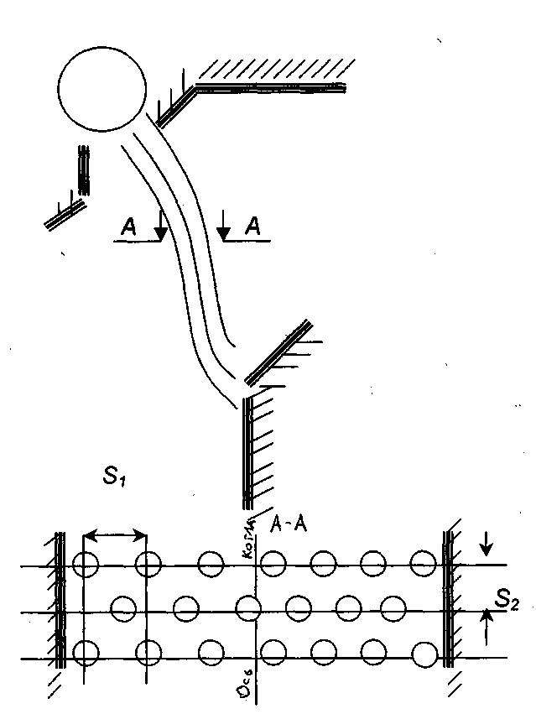

Рисунок 5.1 - Эскиз фестона.

Фактическая конструкция фестона берется по чертежу котла. Фестон рассчитывается как обычный шахматный пучок.

Эффективная толщина излучающего слоя S определяется по формуле:

S = (5.1)

где S1- поперечный шаг трубы S1 =270 мм по чертеж

S2- продольный шаг трубы S2 =300мм по чертежу

d - наружный диаметр труб d =76×6 мм.

S =

S =1,15м

Принимаем температуру дымовых газов за фестоном на 50 градусов ниже, чем на выходе из топки

ф˝=т˝-50=970-50=920;

Средняя температура дымовых газов в фестоне



Средне секундный объём газов

Vсек==

Vсек=148,15 м3/с;

ωг= Fср-среднее сечение для прохода газов

Fср =Вок×Lок-Zрд× Lок ×d

где:

В–ширина выходного окна из топки

Lок -длинна выходного окна

Zрд-количество труб в одном ряду

Вок =В=7.29м

Lок=4.5м по конструктивным характеристикам

Zрд=

Z- количество труб по задней стенке котла

Z =7.17/0.09=80 Zрд =80/3=27 штук.

Fср=7.29×4.5-27×7.29×0.076=23.57м2

ωг==6.24;

Количество тепла переданного в фестоне по Ур.теплового баланса

Qбф=φ(Н˝т- Н˝ф)

φ – коэффициент сохранения тепла

φ =1-  = 1-= 0,991;

Н˝т –энтальпия дымовых газов на выходе из топки

Н˝ф - энтальпия дымовых газов за фестоном

Н˝т = кДж/кг

Н˝ф = кДж/кг

Qбф = 0.99×(10355,2-9943,73)= 510,9кдж/кг;

Qтф = кдж/кг

Qтф –количество теплоты полезной отданной газами и воспринятой расчетной поверхностью нагрева фестона

∆tср-средний температурный напор в фестоне

∆tср =- tкип (C°)

tкип - температура кипения воды при давлении в барабане котла

tкип = 313.9[2;c 30]

∆tср = 945-314=631C°;

Нф=Z×Lср×π×d

Lср –средняя длинна труб в фестоне

Lср =4.5м-по конструктивным особенностям

Нф=80×4.5×3.14×0.076=85.91м2

К- коэффициент теплоотдачи, от газов, к обогреваемой среде

К =ψ×α1

ψ =0.65 α1 - коэффициент теплопередачи от газов к стенке

α1 =ξ×( αк+ αл)

где- ξ коэффициент использования тепловосприятия

ξ =1 αк – коэффициент теплоотдачи конвекцей

αк =αкн×Cz×Cs×Cф

σ1=S1/d = 270/76 = 3/55

- относительные поперечный и

продольный шаги

σ2=300/76=3.95=4 труб

Cz = 0.9 Cs = 0.91 Cф = 0.95 – поправочный коэффициент учитывающий конструктивные особенности фестона

αкн =44 коэффициент теплоотдачи найденный по номограмме 13

αк =44×0,89*0,91*0,96=34,21кКал/м2*ч*оС;

αл= αкн× а - для запылённого потока

Z=3 ряда.

αл - коэффициент теплоотдачи излучением;

а –степень черноты:

РпS =Р×حп×S =1×0.225×1.15=0.25;

Кг=1м×кг×с/м2 ;

Кзл=7.4 м×кг×с/м2 (по номограмме) ;

KPS=(1×0.225+7.4×0.031)×1.15=0.52;

а=0.41;

tз- емпература загрязнённой стенки:

tз = tкип+ ∆t;

tз =314+80=394ºС;

∆t =80 ºС ;

αнл=130*0,41=53,3 кКал./ч * м* ºС 2.

α1=ξ×(34.24+ 53,3) =68,8 кКал/ ч * м2.* ºС;

К=0.65×68,8=44,72 кКал/ ч * м2.* ºС;;

Qтф= ==572.55 кдж/кг; (5,6)

Так как расхождение между количеством тепла подсчитанного по уравнениям теплового баланса и теплопередачи более 5% произвожу перерасчёт и принимаю температуру дымовых газов за фестоном

˝ф=920 ºС

Н˝ф = кдж/кг;

Qбф = 0.99×(9943,73-9708,6)=232,7кдж/кг

 ºС

∆tср=930-314=616 ºС

Qтф == =565,6 кдж/кг

×100 ×100=1.21%

Вывод так как расхождение между количеством теплоты равняется 1,21% расчет фестона закончен.

**5.2 Расчет пароперегревателя**

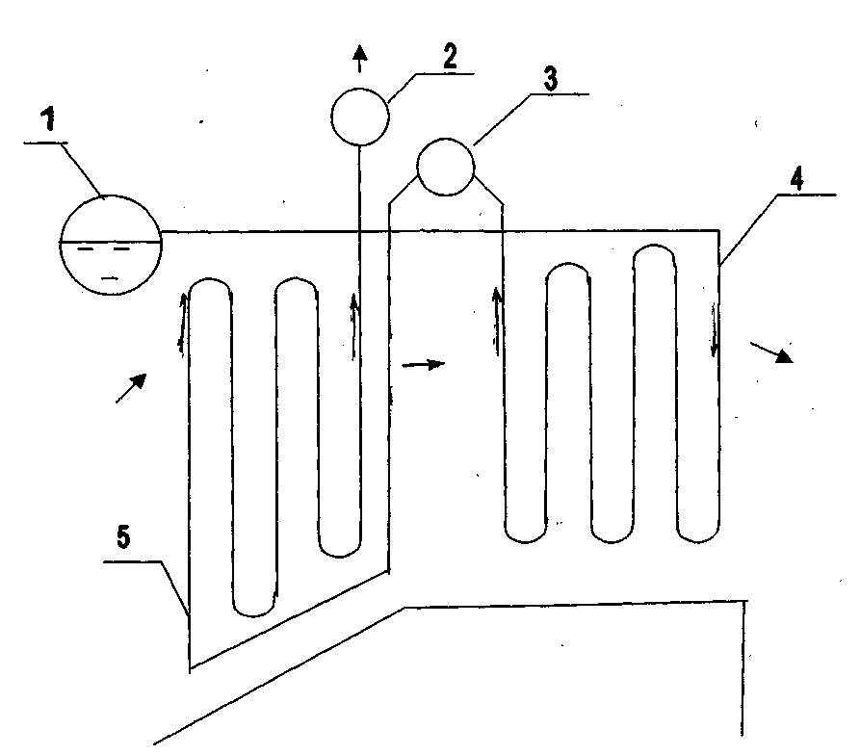

Рисунок 5.2.1 Эскиз пароперегревателя.

1. Барабан
2. Выходной коллектор
3. Промежуточны и коллектор 4.1 ступень пароперегревателя 5.2 ступень пароперегревателя

**5.2.1 Определение расчётных характеристик пароперегревателя**

Количество тепла, необходимое для перегрева пара, воспринимается пароперегревателем путем конвективного теплообмена с газовым потоком и за счет лучистого теплообмена с топочной камерой через фестон.

QЛПЕ – теплота переданная пароперегревателю излучением из топки,

QКПЕ - теплота переданная пароперегревателю конвекцией газового потока,

QЛПЕ = ηв× (5.15)

где ηВ - коэффициент распределения топочного излучения, находится по номограмме11,

ηВ=1,15

QЛ- количество теплоты передаваемое лучевоспринимающими поверхностями в топке,

QЛ=φ×(QT-H’’T) (5.16)

φ=0,99;

QT=20070.1 кДж/кг ;

H’’T=Н’Ф =10002,52 кДж/кг;

QЛ=0,99×(22916.1 -10002,52)

QЛ=13013,6кДж/кг

НЛ- луче- воспринимающая поверхность топки, определяем по формуле

НЛ= Нэл+ НЛОК (5,17)

Нэл =Fст×Х

НЛОК=вОК×LОК

Х- угловой коэффициент поверхностей расположенных в выходном окне топки

Х=1[1 c 22]

Нэл =519.6×1=519.6 м2 ;

НЛОК=7.29×4,5;

НЛОК=32.8м2;

Нл= Нэл+ НЛОК =552.4 м2 ;

НЛПЕ- луче- воспринимающая поверхность пароперегревателя, определяем по формуле:

НЛПЕ=НЛОК×(1-ХПУЧ) (5.17)

Хпуч- угловой коэффициент фестона

Хпуч- при шахматном расположении труб фестона

Хпуч=0.77 [1c 240]

НЛПЕ=32.8×(1-0,77)

НЛПЕ=7.54м2

QЛПЕ=1.15×

QЛПЕ=177,62кДж/кг

QКПЕ = ×(hПП-hНП+∆hПО) - QЛПЕ (5.19)

Где hПП=3403,14 кДж/кг

hНП=h’’=2718 кДж/кг –[2c 30]

∆hПО=62,9 кДж/кг

QКПЕ =×(3403.14-2718+62,9*4,19)-177,62 кДж/кг;

QКПЕ =5189,98 кДж/кг

Находим энтальпию газов за пароперегревателем Н’’ПЕ, по формуле:

Н’’ПЕ= Н’’Ф- +∆αПЕ×НОХВ (5.20)

Н’’ПЕ=9708,6-+0.03×208,95

Н’’ПЕ=4459,932Дж/кг

По полученному значению Н’’ПЕ нахожу по таблице 2.3 значение температуру дымовых газов за 1ступенью пароперегревателя

˝1пе=400+х

×Х+4032,057=4459,932;

Х=;

Х=39,65;

˝1пе =400+39,65=439,65ºС;

**5.3 Расчет второй ступени пароперегревателя**

Принимаем температуру газов на выходе из 2 ступени

˝2пе=677



Н˝2стПЕ=×77+7339,485=8211,478 кДж/кг;

Н˝2стПЕ= 8211,478 кДж/кг

Определяем количество теплоты, переданной 2 ступени пароперегревателя QБ2стПЕ ,по формуле:

QБ2стПЕ=φ×( Н˝ф- Н˝2стПЕ+ ×НОХВ) ; (5.21)

QБ2стПЕ=0,99×(9943,73- 8211,478 +×208.95);

QБ2стПЕ=1718,032 кДж/кг;

Определяем количество теплоты воспринятой 2 ступенью пароперегревателя Qт2стПЕ, по формуле:

Qт2стПЕ=;

Н2стпе-поверхность нагрева второй ступени;

Н2пе=n×z×Lср × π × d ;

n - количество рядов второй ;

n =8;

d-диаметр труб ;

d =42Х5;

z-количество труб в ряду:

+1=+1=82;

S1=90 S2=135

Lср =85×50=4.25м по конструктивным особенностям

Н2пе= 8×82×4.25×3.14×0.042

Н2пе= 367.68 м2

;∆t ср= ψ× ∆t прт

ψ - коэффициент перехода к действительной схеме

ψ =0.99 [1c271]

∆tпрт температурный напор при противоточной схеме

∆tпрт=

Энтальпия пара на входе во вторую ступень

h2пп= hпп –(Qлпе+Qб2пе)×кДж/кг

h2пп= 3403.14-(177,62+1718,032)×

h2пп= 3121,53=3067 кДж/кг 

t˝1пе=t΄2пе=372°С

=920-372=548°С;

∆tм=˝2пе- tпп=713-510=203°С;

∆tпрт==279,18°С

∆tс р=0.99×279,18=276,38;

К- коэффициент теплопередачи

К=ψ× ψ=0.65

α1 - коэффициент теплоотдачи от газов к стенке кДж/м2ч*°С;

α2 - коэффициент теплоотдачи отстенки к пару

α1 =ξ×( αк+ αл )

αк- коэффициент теплоотдачи конвекцией определяется пономограмме 12

ср===1276,5;

tс р= ==441

hс р=4.75-средняя высота газохода

Fг= hс р ×b-Zр×Lс р×dн

dн =42 b =7.29 по конструктивным особенностям

b - ширина газохода

Fг =4.75×7.29-82×4.25×0.042=19.99=20

fп= Zр ×

fп= 82×=0.066м2

Vг.сек= м3/с

Vг.сек= =187,82 м3/с

Wг= м/с Wг= =9,3 м/с

Vпп= м3/с

υ = 0.0343 м3/кг [2 c 58]

Vпп=  =1.124

Wпп== =17,03м/с

коэффициент теплоотдачи

К- коэффициент теплопередачи

К=ψ× кДж/м2ч°С ψ=0.65

α1 - коэффициент теплоотдачи от газов к стенке кДж/м2ч

α2 - коэффициент теплоотдачи отстенки к пару

α1 =ξ×( αк+ αл ) ξ=1

αк- коэффициент теплоотдачи конвекцией определяется пономограмме 12

αк =Cz×Cs×Cф× αкн

αкн =88ккал Сф=0.98

σ1===2.1

σ2===3.2

Cs =1 Cz =0.98

αк =0.98×1×0.98×88=84.5

αл= αлн×а

tз-температура загрязнённой стенки

tз= tср+(ε+)××(Qб2пе+Qлпе) °С

Для коридорных пароперегревателей

ε =0.0012м2ч°С /кДж

αн2=2250 Сd=0.98

α2= Сd × αн2 ккал/м2ч°С

α2= 0.98×2250=2205;

НΙΙпе-поверхность ΙΙ ступени пароперегревателя

НΙΙпе=Z×n×Lср×π×d

НΙΙпе= 82×8×4.25×3.14×0.042=367.7м2

tз= 441+(0.0012+)××(2723,314+177,62)

tз= 590,7

αлн =168 ккал/м2ч°С по номограмме19[1c 261]

Ѕ=0.9×dн×(×-1)

Ѕ=0.9×0.042×( ×-1)

Ѕ= 0.29м

Р=1

KPS=(Кг×ﺡп+Кзл×μ)×P×S

Pп S= P× ﺡп ×S

Pп S= 1×0,262×0/29

Pп S= 0,075

Кг =3;

номограмма 3;

Кз=10;

номограмма 4

KPS=( 3×0.262+10×0.031)×1×0.29

KPS=0.31

а=0.18;

αл=188×0.18=33,84;

α1=1×(84.5+33,84)=118,34;

К=0.65×=77,38;

Qт2ПЕ=кДж/кг

Qт2ПЕ= 

Qт2ПЕ= 1879,58 кДж/кг

Нахожу отношение,   которое должно быть100+ 2%;l

Так как расхождение между количеством теплоты больше 2% произвожу перерасчет и принимаю температуру дымовых газов на выходе из 2 ступени пароперегревателя 2ПЕ=730 оС

Перерасчёт

Н˝2пе=×30+7339.485=7686,43;

Q2ПЕ=0.99×(9708,6-7686,43+×208.95)=2005,5;

∆tм= 730-510=220°С

∆tпрт==308,43°С

∆tср=0.99×308,43=305,34°С

Qт2ПЕ= =2036,5;

Нахожу отношение   которое должно быть100+ 2%;l

=101,54% =1,54%

Так как расхождение между количеством теплоты меньше2%, расчёт второй ступени закончен.

**5.3 Конструктивный расчет первой ступени пароперегревателя**

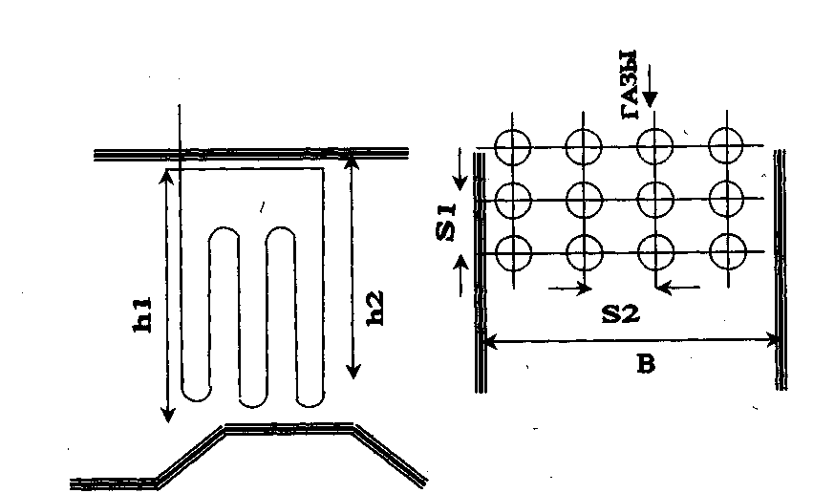

Рисунок 5.3 Эскиз 1 ступени пароперегревателя.

dн=38Х4

Ѕ1=90

Ѕ2=150

Lср =2.6м

hс р=3м

n=10

nнит=2

Нахожу расчетную поверхность 1-ой ступени пароперегревателя.

Н1пе=м2

Н1пе= =566,48 м2

Находим поверхность нагрева одного ряда:

Нр=π× dн ×Lср×Zр

Нр= 3.14×0.038×2.6×82

Нр= 25.44

Определяем количество рядов:

nрряд===22.30=23;

Определяем количество петель:

nпет===5.75=6;

Определяем глубину пакета 1-й ступени пароперегревателя по ходу газов:

Впак= nпет × Ѕ2 ×2 м

Впак =6×0.15×2=1.8м

Н1пе=7686,43 кДж/кг;

Н1пе=Нпе= 4459,932 кДж/кг;

Q1пе= 0,99* (7686,43- 4459,932+0,03/2 *204,2 );

Q1пе=3197,26 кДж/кг;

Средняя температура газов:

= ;



tср.г=584*С;

Средняя температура пара:

;



tср.п=;

tср.п=442,5;

Число труб в ряду:



Zp=82 штуки;

Средняя высота газохода:

h= 3м ( по конструктивным особенностям);

Средняя длина труб:

L= 2,6м ( по конструктивным особенностям.) ;

Сечение для прохода газов:

FГ = hср*В - ZР* Lср*dн

FГ =3*7,29-82*2,6*0,03

FГ=5,24 м2

Сечение для прохода пара:

(5.57)



где nР – количество рядов, определяем по формуле:

nР=ZР*nНИТ (5.59)

nР=82*2

nР=164;



fп=0,116 м2

Средний секундный расход газа:

(5.60)





Vг.сек.= 111,4 м3/с

Средняя скорость газа:

Wг=Vг.сек (5.61)

FГ

Wг=111,4

20.7

Wг=5.38м/с

**6. Хвостовые поверхности нагрева**

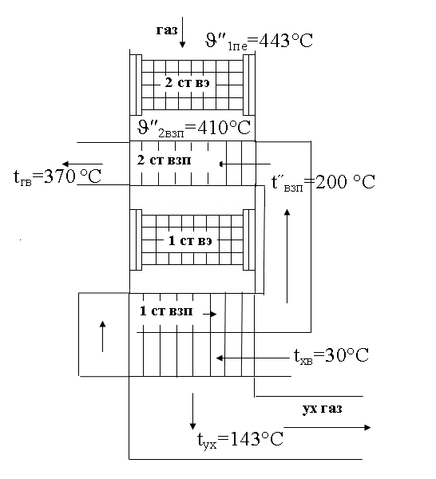

Рисунок 6.1 Эскиз опускной шахты.

t″взп= tпв+40+0.7×( tух-120) где - tпв температура питательной воды

t″взп= 145+40+0.7×(142-120)

t″взп= 200,4°С

(Нов)″взп1=1401.75 кДж/кг

Qбвзп1=(αт-Δαт- Δαплу+ Δαвзп2+)×[ (Нов)″взп1-(Нов)'] кДж/кг

где Δαвзп2 и Δαвзп1присос воздуха в 1 и 2ступени воздухоподогревателя

Qбвзп1=(1.165-0.07-0+0.03+ )×(1401.75-208.95)

Qбвзп1=1359.8 кДж/кг

Н'взп1=Нух+- Δαвзп1 ×Н0прс1

где - Н0прс1энтальпия воздуха присасываемого в 1юступень воздухоподогревателя при средней температуре воздуха в ней

tпрс1=

tпрс1==115,2°С

Н0прс1=×15+698.25

Н0прс1= 803.77

Н'взп1=1495.97+-0.03×803.77

Н'взп1= 2845.14

Н'взп1= Н″взп1

Тепловосприятие второй ступени ВЗП

Qбвзп2=(αт-Δαт- Δαплу+ )×[Hогв- (Нов)'взп2] кДж/кг

Qбвзп2=( 1.165-0.07-0+)×(2672,25-1401.75)

Qбвзп2=1410,525кДж/кг

Принимаем ϑ″2взп=410°С

Н'взп2=×10+4089.177=4198.6

Н″взп2= Н'взп2 -+ Δαвзп ×Н0прс2

Н0прс2 - энтальпия воздуха присасываемого во 2юступень ВЗП при tпрс2

tпрс2 =

tпрс2 = =287,7

Н0прс2 - интерполируем

Н0прс2 =×85+1401.75=2013.1

Н″взп2= 4198.6-+0.03×2013.1=2846.9

Н″взп2= 2846.9

Qбвэ1=φ×( Н″взп2- Н'взп1+ Δαвэ1× Hохв) кДж/кг

Qбвэ1= 0.99×(2846.9-2845.14+0.02×208.95)=-5.87

Qбвэ1= -5.87

Qбвэ2=φ×( Н″пе- Н'взп2+ Δαвэ2× Hо хв)

Qбвэ2= 0.99×(4455.932 - 4198.6 + 0.02×208.95)=297.63

Qбвэ2=297.63

ΔQ=Qрр× ηка-(Qл+Qбф+Qбпп2+ Qбпп1+Qбвэ2+Qбвэ1)×()

Qбпп1 = φ×( Н″2пе- Н″1пе+× Hо хв)

Qбпп1 = 0.99×(7455.1-4495.06+×208.95)=2933.5

ΔQ= 4790×4.19×0.916-(12493.47+883.4+1932.6+2933.5+297.63+5.87)×

х()

ΔQ= -115.9 кДж/кг

При переходе на заданный вид топлива необходимости в установке ЭК 1йступени н

**Заключение**

В данном курсовом проекте был проведён поверочный расчет котельного агрегата ПК -19 при камерном сжигании каменного угля с низшей теплотой сгорания равной 18394.1кДж/кг и с температурой дымовых газов после котла равной 140оС.

В ходе проектирования были найдены промежуточные температуры дымовых газов между поверхностями нагрева котла и определены их основные конструктивные характеристики.

**Используемая литература**

1.Методические указания к курсовому проектированию по дисциплине «Котельные установки ТЭС»

2. Тепловой расчет котельных агрегатов. Нормативный метод. «Энергия»,1973.

З. М.И.Резников. Ю.М. Липов. Котельные установки электростанций. Москва «Энергоатомиздат.» 1987г.

4. А.А.Александров. Таблицы теплофизических свойств воды и водяного пара. Москва 1999 г.